Раздел «Новости»
«Мы теперь не просто дети, мы теперь – выпускники!»
«Детства дни всё дальше улетают,
Вы теперь совсем не детвора:
Школа двери знаний открывает —
С садиком прощаться вам пора.

И хотя с грустинкой праздник этот,
Но в душе с трепещущим теплом
Будем вспоминать смешной ваш лепет
И слезинку с легкостью смахнем.

В жизни вам — дороги светлой, ровной
И друзей хороших на пути,
Счастья и улыбок, безусловно,
И призванье каждому найти!»

Этот знаменательный день останется в памяти всех: и детей, и воспитателей, и родителей. Скоро дети сменят свои игрушки на книжки, тетради, ручки и линейки. Очень грустно расставаться с беззаботным детством. Здесь, в детском саду, их все любили, здесь мы, воспитатели вложили в них свою любовь, научили петь, плясать, рассказывать стихи, дружить и проявлять характер. Но пришло время прощаться. «До свидания, детский сад! До свидания, дети!» - так говорили дети, так говорили мы своим воспитанникам на первом для них выпускном вечере. Красивые и нарядные, немного взволнованные они вошли в праздничный зал, чтобы в последний раз сказать слова благодарности всем сотрудникам детского сада и показать, чему он их научил.
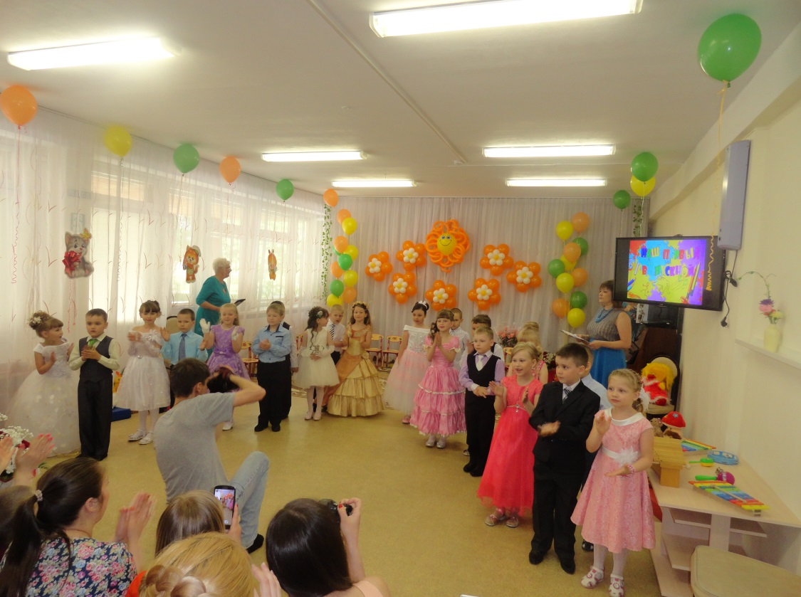

Бурными аплодисментами дети встретили заведующего детским садом Курашову Людмилу Николаевну и тех сотрудников, которые помогали детям развиваться и быть здоровыми за всё время пребывания в детском саду. Людмила Николаевна сказала напутственные слова детям и их родителям, поблагодарила родителей за помощь, которую они оказывали детскому саду и воспитателям в развитии детей.
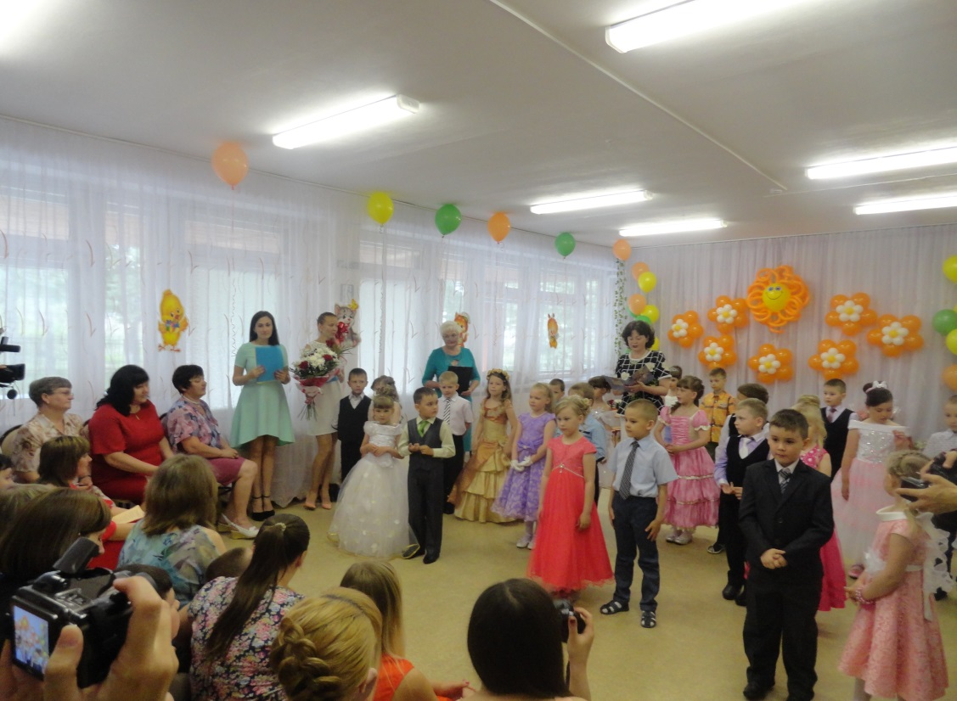

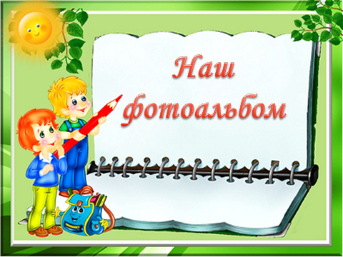
На празднике присутствовали целые семьи воспитанников, поэтому в зале царила тёплая, доброжелательная атмосфера. Как обычно в такой обстановке хочется говорить по душам, рассматривать фотоальбом и вспоминать разные случаи из жизни. Поэтому наши дети решили подарить родителям свой фотоальбом и рассказать о своей весёлой жизни в детском саду. Мы так его и назвали…

Первая страница альбома посвящена самым первым, робким шагам в мир детства, познанием всего нового, первым словам, неумелостью, бывало и слезам…
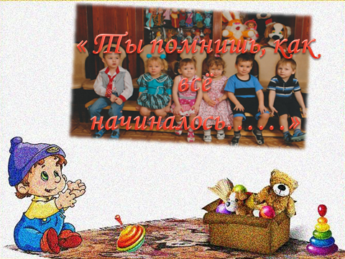

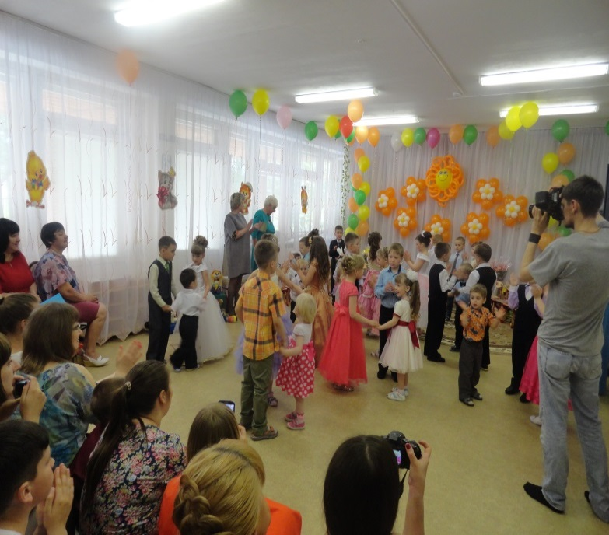
На праздник к детям с поздравлениями пришли дети из ясельной группы, они подарили воздушные шары выпускникам и исполнили вместе с ними весёлый танец «Кнопочка».

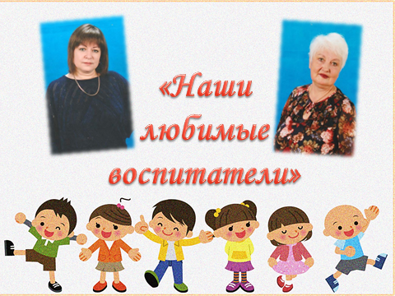
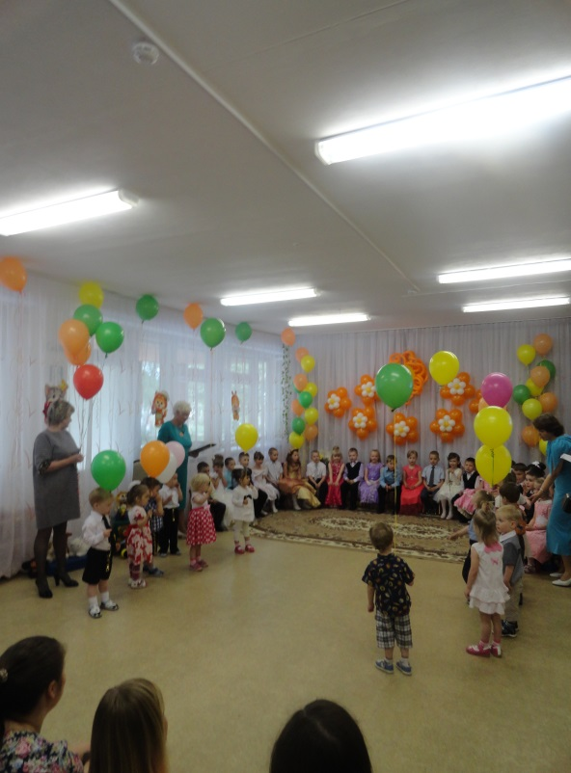
Следующая страница посвящалась воспитателям – «самым родным, вторым нашим мамам»

Красивая песня и танец о воспитателе понравится каждому педагогу, но нам было приятно вдвойне, потому что эту песню пели для нас, от всей души, наши дети, наша надежда!
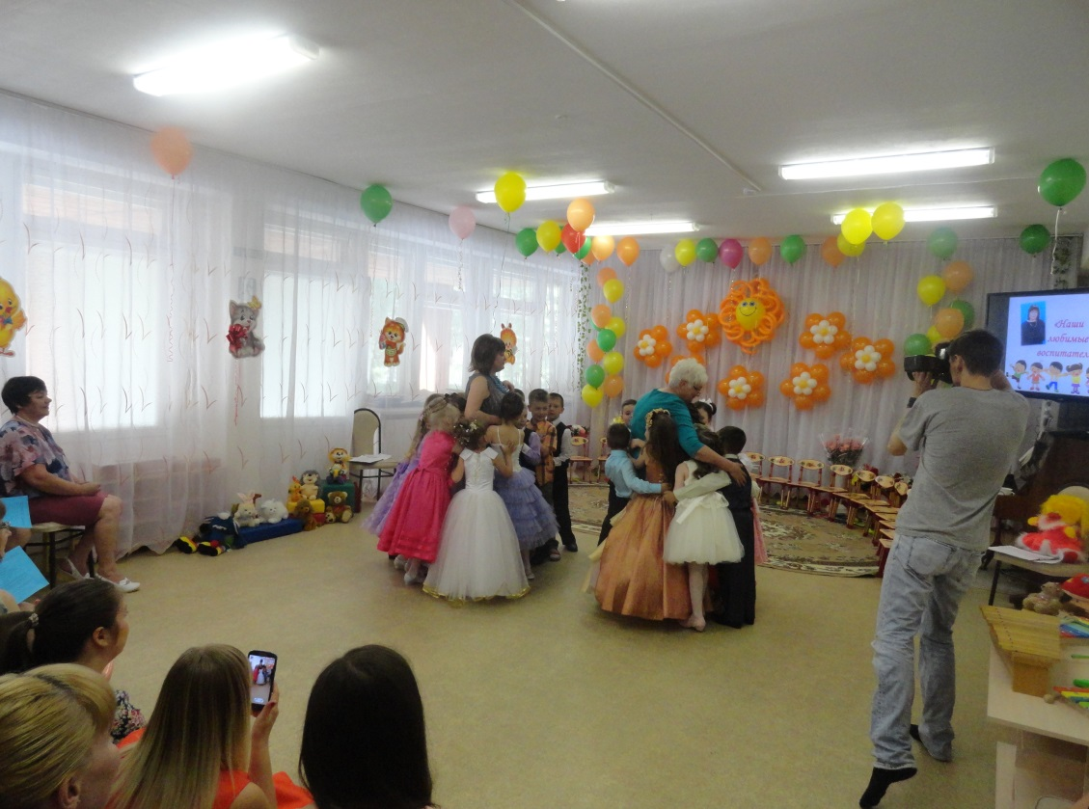

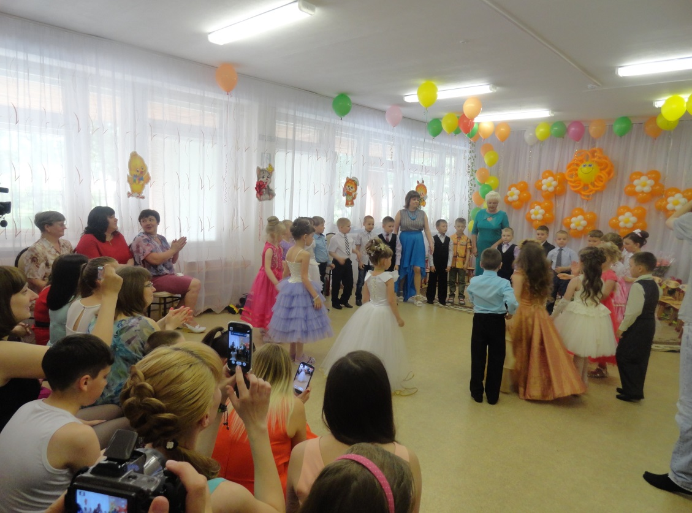

Наше ответное слово для детей: «Дорогие дети, сегодня у вас первый в жизни выпускной бал! Мы от души вас поздравляем. Вы стали взрослыми, покидаете любимый детский сад, но школу вы полюбите не меньше. Впереди ожидают школьные будни, новые друзья, открытия, знания. Старайтесь, учитесь. Только тогда всё в вашей жизни получится!»

«Детство быстро так промчалось - оглянуться не успели,

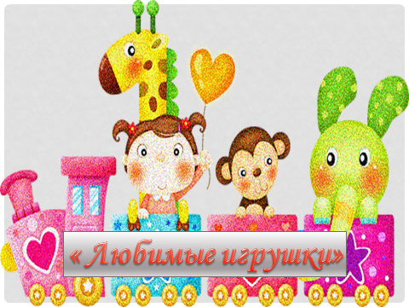
Во дворе опять скучают одинокие качели.

Навсегда остались в детстве наши старые игрушки,

В тихой комнате скучает мишка на подушке.

Прощайте, игрушки, мы взрослыми стали

И с вами играть мы немножко устали.

Прощайте, игрушки, к друзьям по соседству

Сквозь шумный двор уходит детство».

Самым трогательным и грустным моментом в празднике было прощание с любимыми игрушками. Дети с особенной нежностью прижимали в танце игрушки к себе, поглаживали и пели для них.
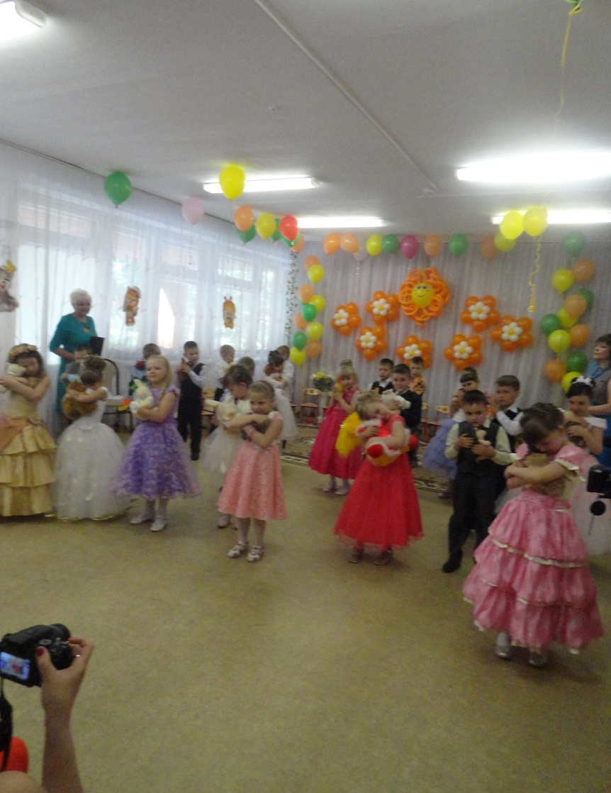

Наши дети очень творческие. Сколько ярких идей в их работах. Многие воспитанники принимали участие во всероссийских и международных конкурсах, в которых занимали призовые места. Хочется отметить наиболее активных детей: Попов Миша, Сабуров Андрей, Бутрин Семён, Буйносова Настя, Голубева Полина, Подковырин Кирилл. Поэтому следующую страницу нашего альбома мы посвятили творчеству детей и рассказали, как мы умеем рисовать.

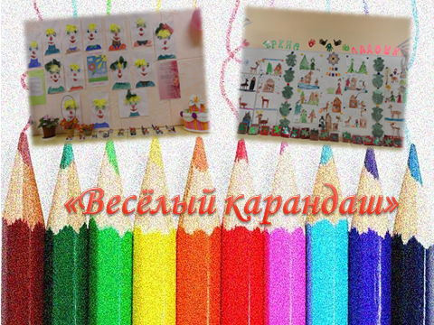

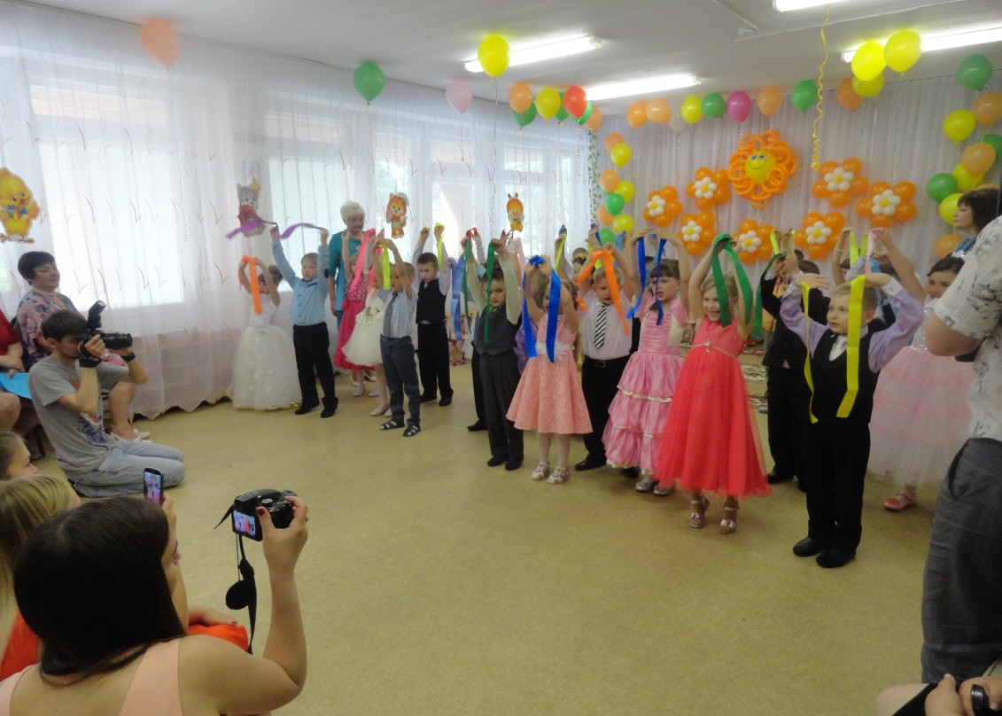
Не секрет, что в нашей группе все дети любят петь, а особенно танцевать, и мечтают звёздами стать. Многие девочки посещают танцевальные студии и принимают участие в различных городских конкурсах и фестивалях. Лиза Бессонова, Лиза Коростелёва, Настя Дрюпина, Настя Мухамедшина – настоящие маленькие звёздочки большой сцены, заводилы всех танцев на праздниках, проводимых в детском саду. И как нам об этом не рассказать на следующей странице нашего альбома «Мы танцуем и поём – очень весело живём…»
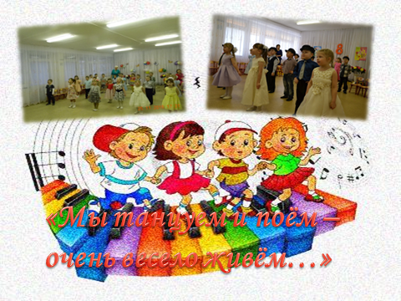

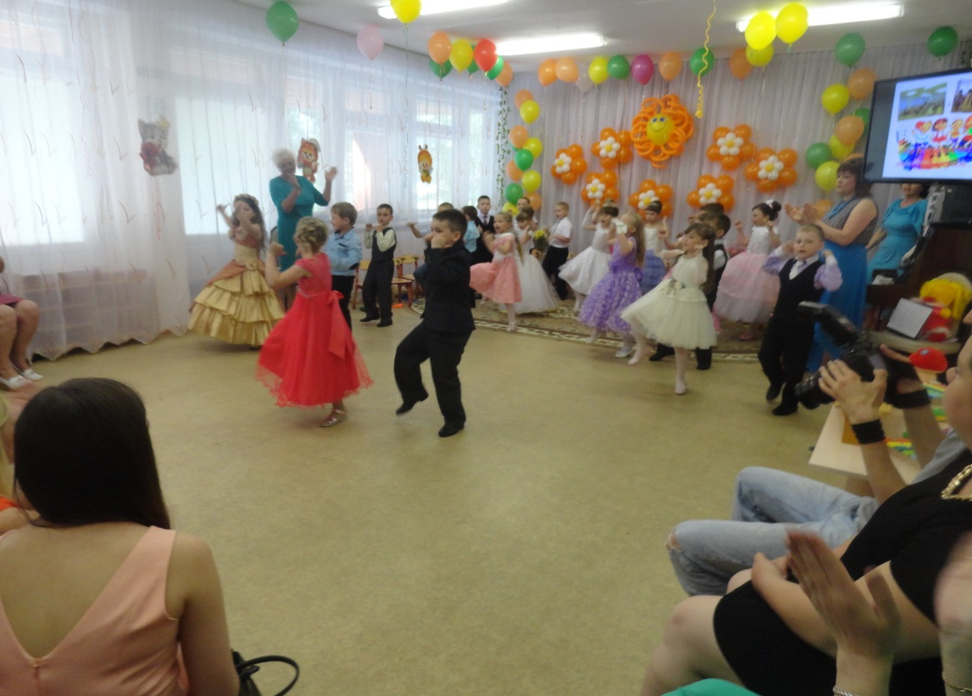

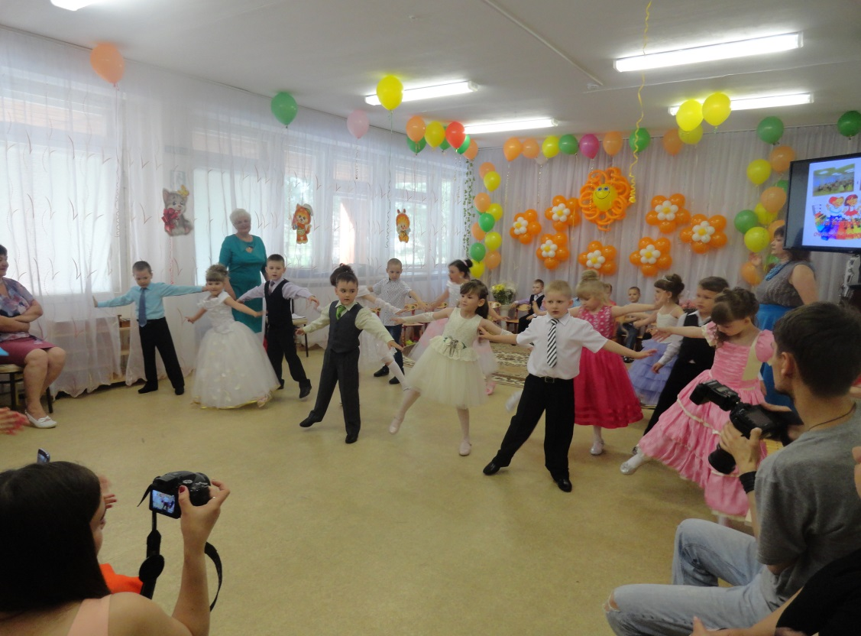

Не остались дети без сюрприза, каждый праздник украшается присутствием какого – либо героя. Вот и в этот раз к детям на праздник прибыла мадам Клякса, чтобы запутать знания детей о школе, рассказать, как плохо в школе учиться, научить плохому поведению детей. Но дети не поддались уловкам Кляксы, они умело отвечали на вопросы, составляли слова и решали примеры и доказали на какие оценки будут учиться. А на вопрос «Зачем учиться?» дети ответили всем гостям словами из сценки «Кем я стану».

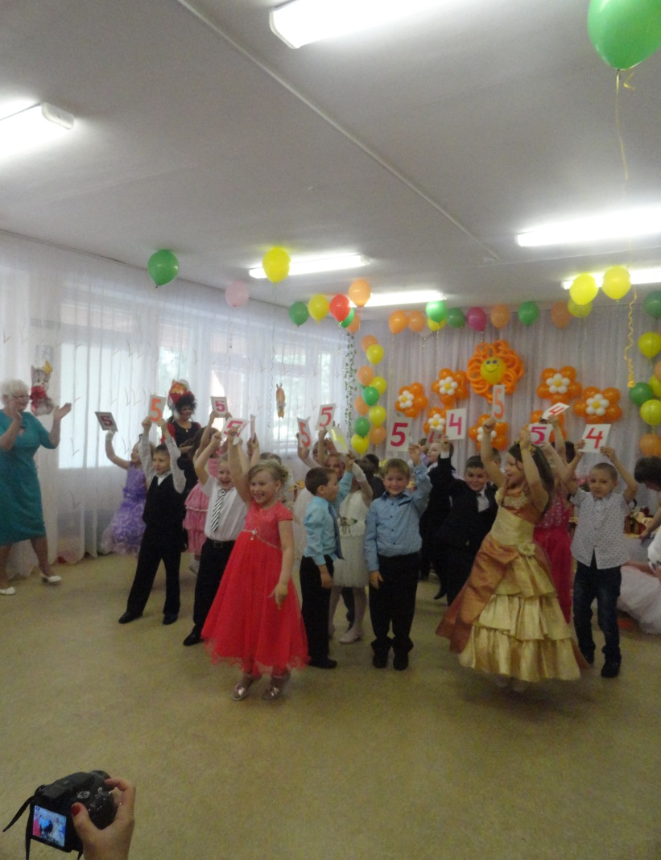

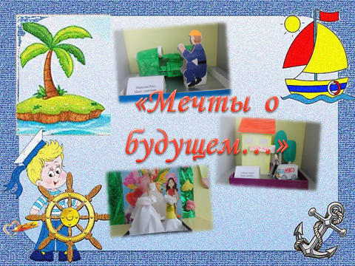
На память от Кляксы дети получили памятные медали о выпуске из детского сада с отличными знаниями. Не могли дети не похвалиться своими исполнительскими умениями игры на музыкальных инструментах. Ведь на протяжении пяти лет в каждом возрасте дети осваивали вместе с музыкальным руководителем какой – либо инструмент. И вот на празднике дети порадовали своих родителей исполнением оркестровой мелодии «Нежный вальс» и проявили все свои музыкальные способности.

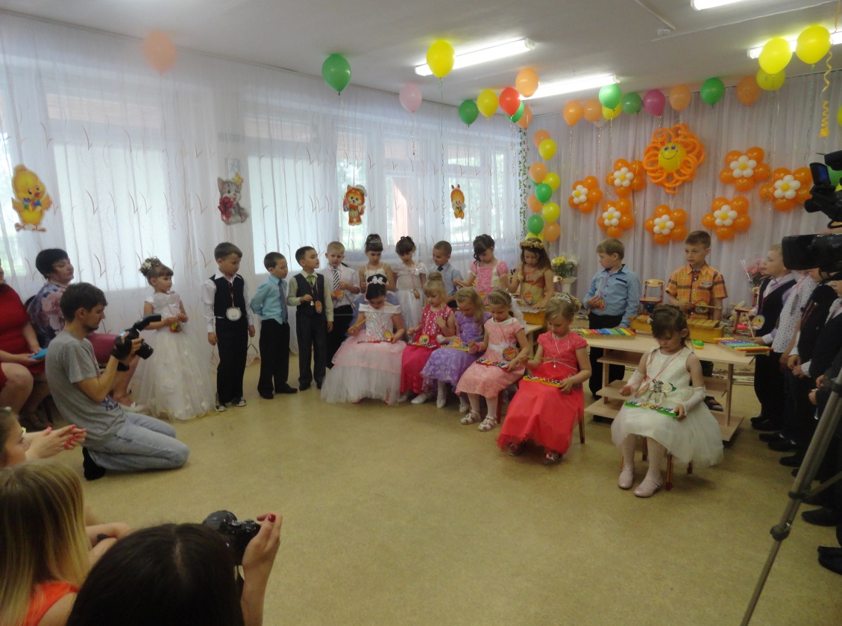

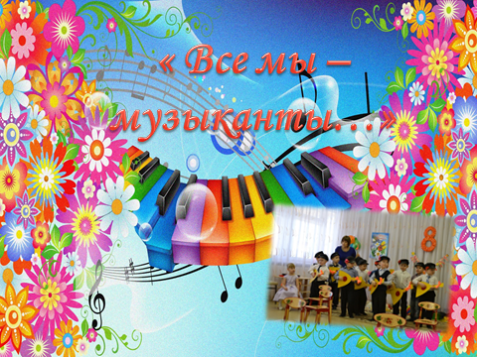
Всё ближе время подходит к расставанию.. В альбоме остаётся последняя страница, которая закроет для детей первый этап в их жизни – «Дошкольное детство»
«Сегодня мы прощаемся
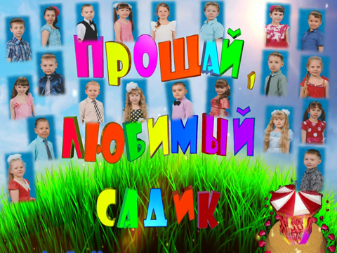
С любимым детским садом,
Мы выросли, мы выросли,
Идти нам в школу надо.
Спасибо воспитателям,
Спасибо няням нашим,
И доктору, и повару,
Мы всем "спасибо" скажем.
Сегодня день особенный -
И грустный, и веселый.
Мы выросли, мы выросли!
Идем учиться в школу!»

В знак благодарности дети подарили цветы всем сотрудникам детского сада и пригласили их на прощальный вальс.

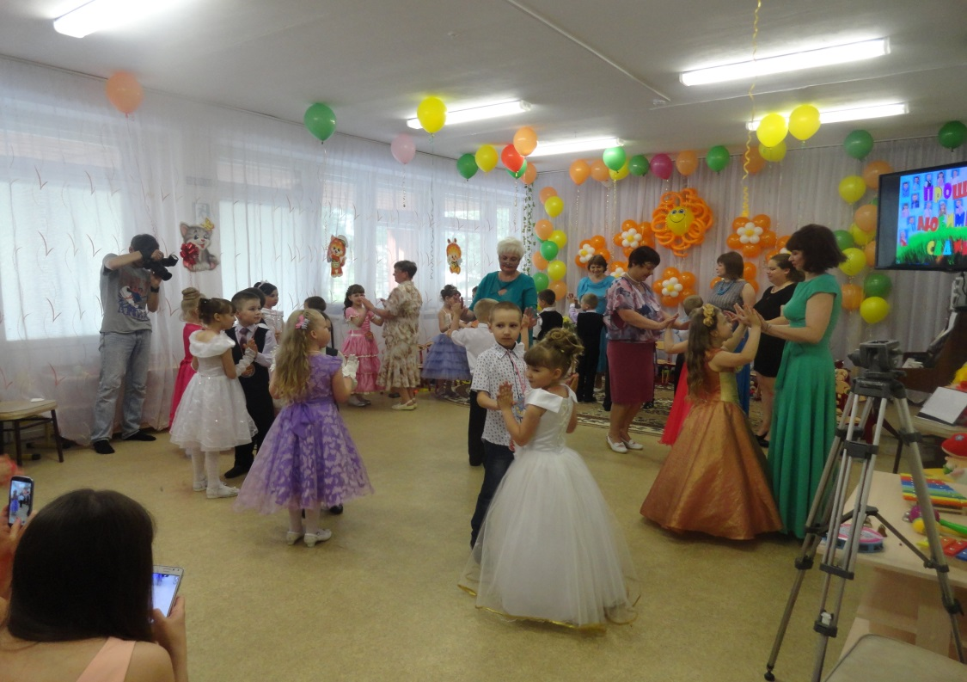

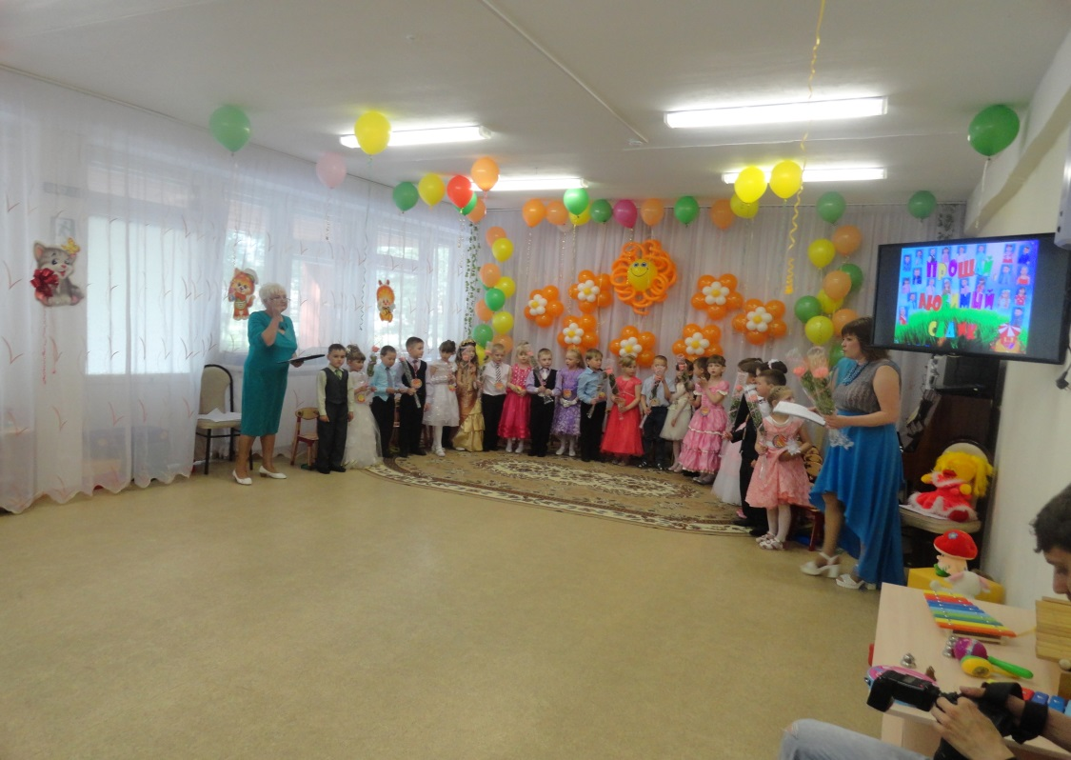

Ну вот и всё, все слова и пожелания сказаны…С особым трепетом и волнением дети исполнили прощальную песню о детском саде, о том родном «втором» доме, где их всегда ждали, любили и вкладывали в них всю теплоту души воспитатели, первые наставники их дошкольной жизни.
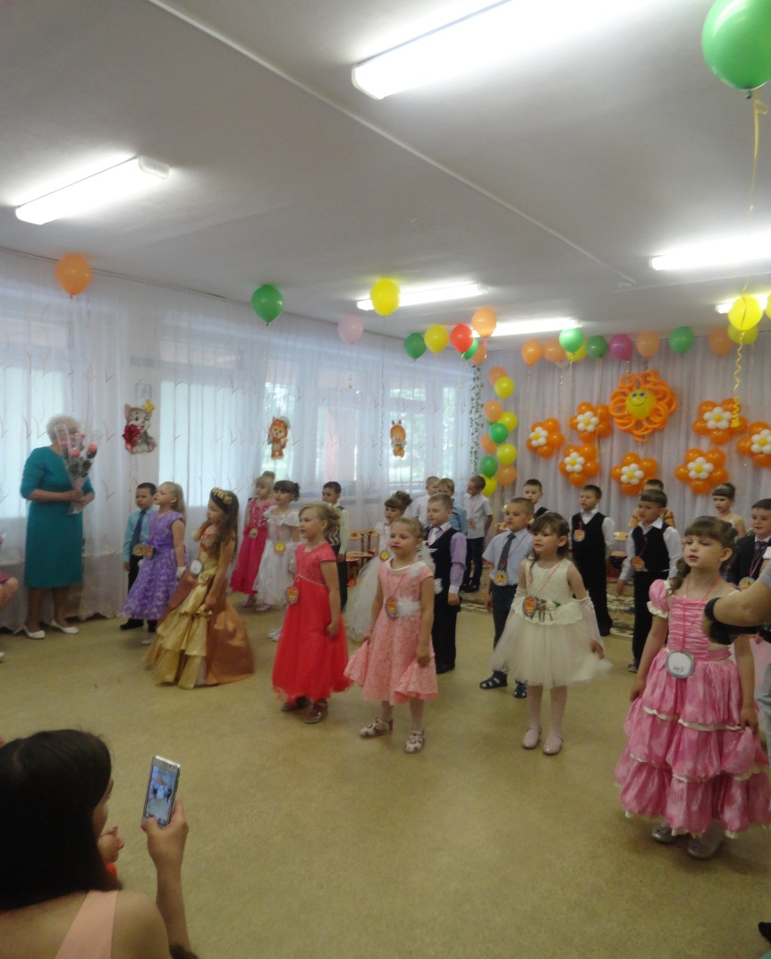

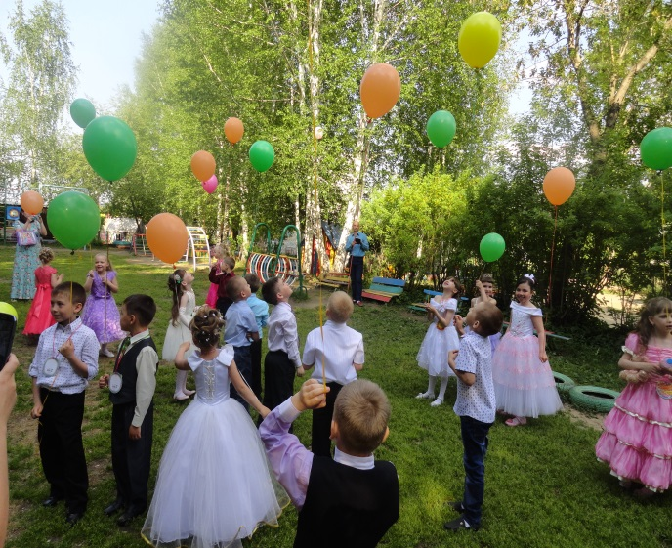
«Выпускник наш дорогой,
Расстаемся мы с тобой,
И хотим мы пожелать,
Чтоб учился ты на пять.
Будь всегда веселым, смелым,
Ловким, сильным и умелым.
Будь к себе немного строже,
Будь товарищем хорошим,
Чтоб гордились мы тобой,
Выпускник наш дорогой!»

